«Согласовано»:  Президент федерации  лыжных гонок  Белгородской области  ___________Е. И. Ходячих  «____» __________2022г. | «Согласовано»:  Начальник Управления физической культуры и спорта Белгородской области  _____________Жигалова Н.Ю.  «_____»___________2022 г. | «Утверждаю»:  Президент Российского  Любительского  лыжного союза  ____________В.М. Курочкин  «_____»___________2022 г.

ПОЛОЖЕНИЕ

О проведении Первенства Центрального Федерального округа по лыжным гонкам среди спортсменов - любителей

I. ОБЩИЕ ПОЛОЖЕНИЯ

Первенство Центрального Федерального округа по лыжным гонкам среди спортсменов-любителей (далее - Соревнование), проводится в соответствии с календарным планом Российского Любительского Лыжного Союза (далее РЛЛС) на 2023 год, утверждённым исполкомом РЛЛС и Президиумом ФЛГ РФ
Соревнование проводится в соответствии с правилами соревнований по лыжным гонкам, утверждёнными приказом Минспорта России от 05 декабря 2022 года № 1130.
Соревнование проводится с целью развития массовой физической культуры и спорта.
Задачами проведения являются:
- популяризация соревнований по лыжным гонкам среди спортсменов любителей;
- демонстрация возможностей и пользы активных занятий спортом среди различных возрастных групп в зрелом возрасте;
- вовлечение населения в регулярные занятия физической культурой и спортом;
- установление дружеских связей между спортсменами области и других регионов;
- пропаганда здорового образа жизни и занятий лыжным спортом;
- определение сильнейших спортсменов - любителей Центрального Федерального округа для дальнейшего участия во всероссийских и международных соревнованиях.
Настоящее положение является основанием для командирования на Соревнование.

II. МЕСТО И СРОКИ ПРОВЕДЕНИЯ

Соревнования проводятся 20-22 января 2023 г. на территории оздоровительного комплекса «Лесная сказка, Губкинского района, урочище «Ольховатка» Белгородской области

III. ОРГАНИЗАТОРЫ СОРЕВНОВАНИЯ

Общее руководство подготовкой и проведением Соревнования осуществляют:
- Российский Любительский Лыжный Союз;
- Федерация лыжных гонок Белгородской области
Непосредственное проведение возлагается на судейскую коллегию, утвержденную оргкомитетом (далее - ГСК):

IV. ТРЕБОВАНИЯ К УЧАСТНИКАМ И УСЛОВИЯ ДОПУСКА

Соревнование лично-командное. К участию в Соревновании допускаются сборные команды городов и областей Центрального Федерального округа, а также индивидуальные участники, выполняющие требования настоящего положения по заявкам установленного образца, заверенным руководителем региональной федерации по лыжным гонкам или спортивного учреждения муниципальных образований, врачом. (Приложение № 1). Количество команд от одного субъекта Центрального Федерального округа – не ограничено.
В соревновании принимают участие только спортсмены-любители. Спортсмены-профессионалы (входящие или входившие в течении двух лет предшествующих проведению соревнований в состав сборных Российской Федерации, Субъектов Российской Федерации), до соревнований не допускаются.
К участию в соревновании допускаются спортсмены всех возрастных групп, имеющие РЛЛС-код.
Условия вступления в члены РЛЛС определены Уставом РЛЛС. Решением Исполкома членские взносы за 2023 год должны быть оплачены до 01 января 2023 года. В виде исключения, вступление в члены РЛЛС и оплата членских взносов может производиться перед началом регистрации участников.
Спортсмены, не имеющие активного РЛЛС-кода и не члены РЛЛС, допускаются к соревнованиям только к личному первенству.
При прохождении комиссии по допуску участник должен предъявить: паспорт, членскую книжку ОО «Российский любительский лыжный союз» с отметкой об оплате взносов за 2022 год (при наличии), медицинское заключение о состоянии здоровья и страховой полис от несчастного случая.

Таблица №1 Возрастные группы участников

Мужчины |  |  | Женщины
Обозначение  группы | Возраст  (лет) | Год рождения | Обозначение  группы | Возраст  (лет) | Год рождения
М-0 | 18-29 лет | 2004-1993 | Ж-0 | 18-29 лет | 2003-1992
М-1 | 30-34 лет | 1992-1988 | Ж-1 | 30-34 лет | 1991-1987
М-2 | 35-39 лет | 1987-1983 | Ж-2 | 35-39 лет | 1986-1982
М-3 | 40-44 лет | 1982-1978 | Ж-3 | 40-44 лет | 1981-1977
М-4 | 45-49 лет | 1977-1973 | Ж-4 | 45-49 лет | 1976-1972
М-5 | 50-54 лет | 1972-1968 | Ж-5 | 50-54 лет | 1971-1967
М-6 | 55-59 лет | 1967-1963 | Ж-6 | 55-59 лет | 1966-1962
М-7 | 60-64 лет | 1962-1958 | Ж-7 | 60-64 лет | 1961-1957
М-8 | 65-69 лет | 1957-1953 | Ж-8 | 65-69 лет | 1956-1952
М-9 | 70-74 лет | 1952-1948 | Ж-9 | 70-74 лет | 1951-1947
М10 | 75-79 лет | 1947-1943 | Ж10 | 75-79 лет | 1946-1942
М11 | 80-84 года | 1942-1938 | Ж11 | 80-84 года | 1941-1937
М12 | 85 лет и старше | 1937 и старше | Ж12 | 85 лет и старше | 1937 и старше

В возрастную группу М-0 и Ж-0 могут быть допущены участники моложе 18 лет. Возраст участников определяется на 31 декабря 2022 года.

V. ПРОГРАММА СОРЕВНОВАНИЯ

20 января - приезд, регистрация в комиссии по допуску, просмотр трасс.

21 января.
Начало соревнований в 11.00
Старт раздельный, стиль классический

ЖЕНЩИНЫ: Ж(0-12) — 5 км

МУЖЧИНЫ: М(10-12) — 5 км, М(0-9) — 10 км
22 января
Начало соревнований в 11.00
Масс-старт по группам, стиль свободный
ЖЕНЩИНЫ: Ж(10 -12) — 5 км, Ж(7-9) -5 км, Ж(0-6) — 10 км.

МУЖЧИНЫ: М(11-12) — 5 км, М(8-10) — 10 км, М(0-7) — 15 км

VI. УСЛОВИЯ ПОДВЕДЕНИЯ ИТОГОВ

Соревнование лично-командное, победители и призеры в личном первенстве определяется в каждой возрастной группе, среди мужчин и женщин по каждому соревновательному дню в соответствии с действующими правилами соревнований по виду спорта «лыжные гонки».
Победитель в командном первенстве определяется по наибольшей сумме очков, набранных командами по каждому соревновательному дню - шесть лучших результатов по двум дням соревнований личного первенства.
При равенстве очков у двух и более команд победитель в общекомандном зачёте определяется по большему количеству первых мест в гонках. При равенстве этого показателя победитель определяется по большему количеству вторых мест в гонках (и так далее, до определения победителя).

Таблица 2. Начисление очков для командного зачета

Место | Очки | Место | Очки | Место | Очки
1 | 33 | 11 | 20 | 21 | 10
2 | 31 | 12 | 19 | 22 | 9
3 | 29 | 13 | 18 | 23 | 8
4 | 27 | 14 | 17 | 24 | 7
5 | 26 | 15 | 16 | 25 | 6
6 | 25 | 16 | 15 | 26 | 5
7 | 24 | 17 | 14 | 27 | 4
8 | 23 | 18 | 13 | 28 | 3
9 | 22 | 19 | 12 | 29 | 2
10 | 21 | 20 | 11 | 30 | 1

Итоговые протоколы ГСК предоставляет в РЛЛС в течение 3 дней после окончания Соревнования в электронном виде и на бумажном носителе.

VII. НАГРАЖДЕНИЕ

Победители и призёры в каждой возрастной группе среди мужчин и женщин награждаются медалями и грамотами
Победители и призёры в командном первенстве награждаются кубками и дипломами
.

VIII. УСЛОВИЯ ФИНАНСИРОВАНИЯ

Расходы, связанные с проведением соревнований и награждением победителей и призеров несет Центр спортивной подготовки Белгородской области и федерация лыжных гонок Белгородской области. Дополнительное финансирование Соревнования возможно за счет привлеченных и спонсорских средств.
Финансовые расходы, связанные со страхованием участников, производятся за счет собственных средств участников.
Расходы по командированию (проезд, питание, размещение) участников Соревнования обеспечивают командирующие организации и за счет собственных средств.
Для обеспечения частичного погашения расходов на проведение Соревнования, устанавливается «благотворительный» стартовый взнос.

IX. ОБЕСПЕЧЕНИЕ БЕЗОПАСНОСТИ УЧАСТНИКОВ И ЗРИТЕЛЕЙ

Физкультурные и спортивные мероприятия проводятся на спортивных сооружениях, отвечающих требованиям соответствующих нормативных правовых актов, действующих на территории Белгородской области и направленных на обеспечение общественного порядка и безопасности участников и зрителей,
Обеспечение безопасности участников и зрителей осуществляется в соответствии с Постановлением Правительства РФ от 18 апреля 2014 года № 353 «Об утверждении Правил обеспечения безопасности при проведении официальных спортивных соревнований», а также требованиям по виду спорта лыжные гонки.
Оказание скорой медицинской помощи и допуск участников осуществляется в соответствии с приказом Министерства здравоохранения РФ № 144Н «О порядке организации оказания медицинской помощи лицам, занимающимся физической культурой и спортом (в том числе при подготовке и проведении физкультурных и спортивных мероприятий), включая порядок медицинского осмотра лиц, желающих пройти спортивную подготовку, заниматься физической культурой и спортом в организациях и (или) выполнить норматив испытаний (тестов) Всероссийского физкультурно – спортивного комплекса «Готов к труду и обороне».
Требования настоящего раздела положения конкретизируются в регламентах конкретных соревнований.

X. СТРАХОВАНИЕ УЧАСТНИКОВ

Участие в Соревновании иногородних спортсменов осуществляется только при наличии договора (оригинал) страхования от несчастных случаев, жизни и здоровья, который предоставляется в комиссию по допуску на каждого участника Соревнования.

XI. ПОДАЧА ЗАЯВОК НА УЧАСТИЕ

Заявки на участие в Соревновании (на оба дня) подаются в ГСК до 13.00 часов 18 января 2023 года по ссылке https://orgeo.ru/event/
(Приложение № 2). Заявки, направленные позднее указанного времени, не рассматриваются.

Приложение № 1

ОФИЦИАЛЬНАЯ ЗАЯВКА
на участие в Первенстве Центрального Федерального округа
по лыжным гонкам среди спортсменов - любителей

Телефон (представителя команды)________________________________________
Место проживания на соревнованиях____________________________________

№п/п | Фамилии, Имя | Год рожде-ния | Спорт.  квалиф. | Организация | Виды соревнования |  |  | Личный тренер | Подпись , печать врача
 |  |  |  |  | 08.02. | 09.02
1 | Иванов Иван | 1967 | 1 | Х |  | х | -
2

Приложение № 2
Первенство Центрального Федерального округа
по лыжным гонкам среди спортсменов-любителей

Категории спортсменов (для членов РЛЛС) | Стартовый взнос (руб).
Мужчины М0 - М6  Женщины Ж0 - Ж5 | 500,00
Мужчины М7 - М11  Женщины Ж6 - Ж11 | 400,00

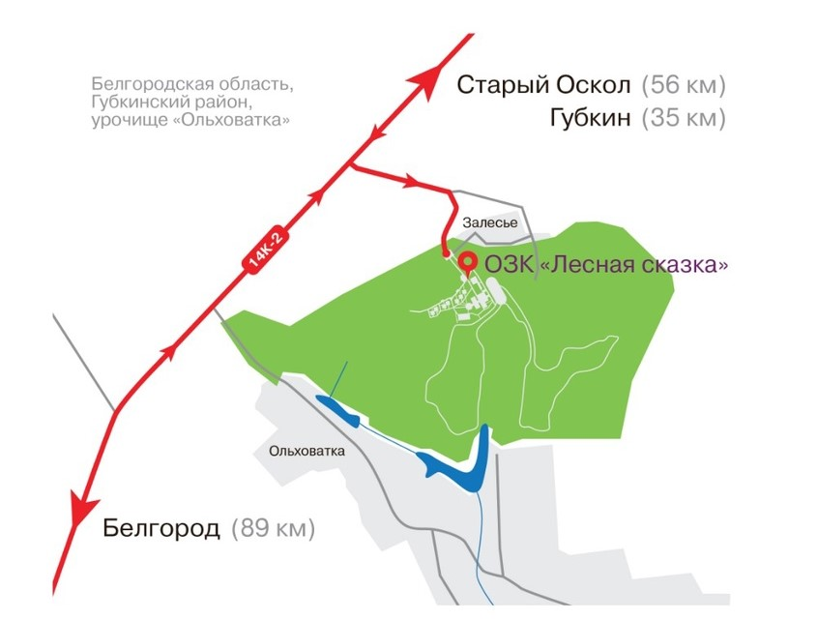

Добраться до комплекса от г.Белгород можно на автобусе по маршруту «Белгород-Воронеж» и «Белгород-Старый Оскол» до остановки ОЗК «Лесная сказка». От г.Губкин до остановки следуют автобусные маршруты №117,122,101,141.
Забронировать номера для размещения можно по тел: 8-919-228-41-40 ; +7 (472) 419-34-87 или на сайте https://turbazy/belgorod-oblast/baza-otdyha-lesnaya-skazka

Главный судья- Рогозин Николай Павлович 8 -910-360-20-90

